***Inicio e inmersión al lenguaje Dart***

***(***[***https://dart.dev/***](https://dart.dev/) ***)***



Herramienta en línea de inicio e inmersión al lenguaje Dart:

* Dartpad, permite experimentar con el lenguaje Dart desde el navegador sin necesidad de instalar nada.
* Enlace:

<https://dartpad.dev/>

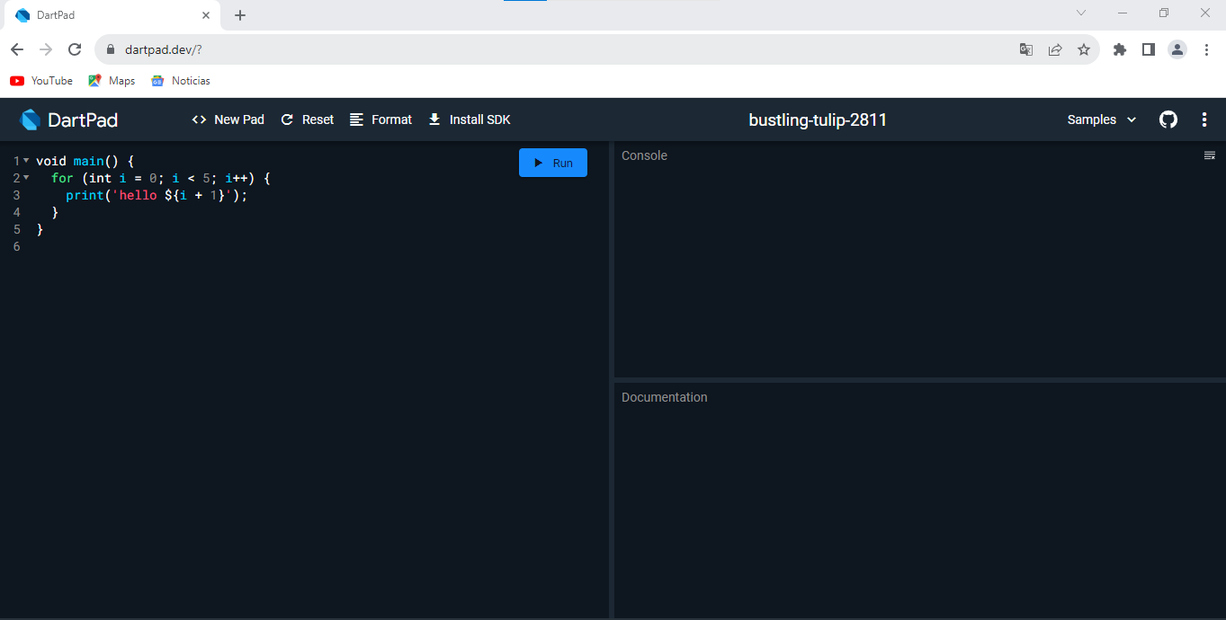

Tipos de datos en lenguaje Dart:

| En Dart podemos identificar los siguientes tipos de datos:   1. Enteros: **int** 2. De punto punto flotante: **double** 3. Cadenas de texto: **String** 4. Booleanos: **bool** 5. Tipos dinámicos: **dynamic** |
| --- |

Ejercicios ilustrativos:

1. Uso de métodos de String.

Declare la variable llamada curso y utilice las funciones para imprimir todo el texto en mayúscula y en minúscula.

*curso = "Tecnólogo en Desarrollo de Software - ADSO";*

Haga uso de otras funciones de la clase String.

Punto de partida:

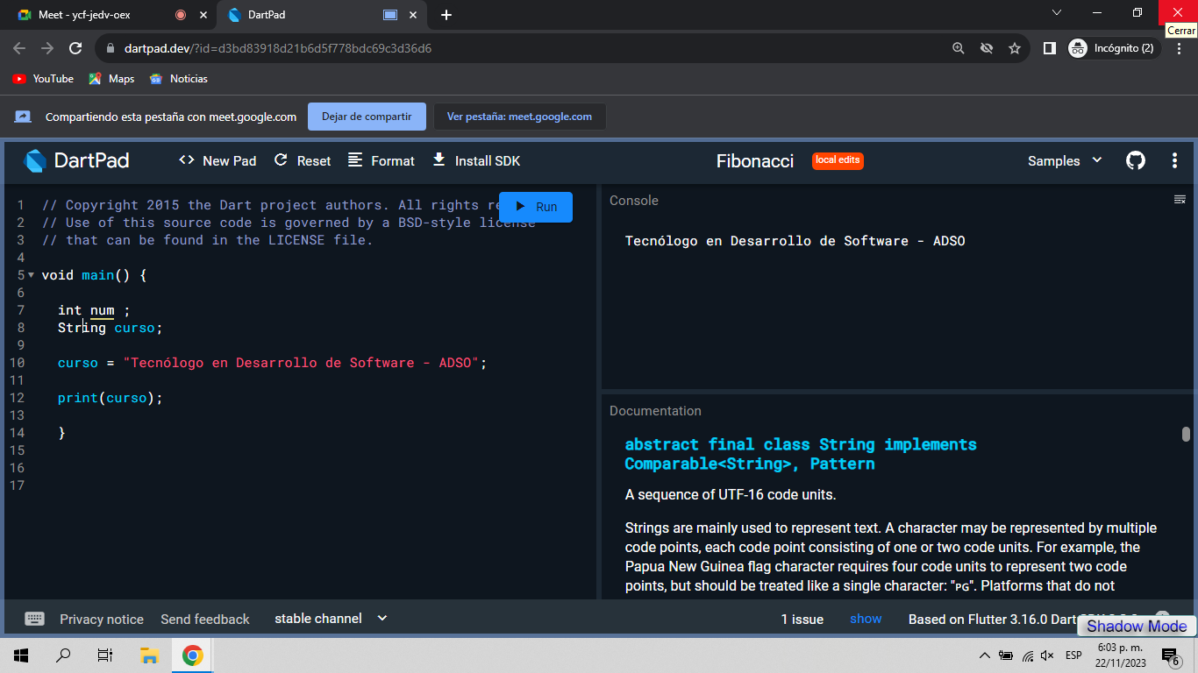

* Obtenga el caracter de la posición No 5 de la cadena
* Imprima el tamaño de la cadena
* Indique si la cadena está vacía